Міністерство освіти і науки України
Національний технічний університет України «Київський політехнічний інститут імені Ігоря Сікорського"
Факультет інформатики та обчислювальної техніки Кафедра інформатики та програмної інженерії

Звіт

з лабораторної роботи № 7 з дисципліни
«Основи програмування 1. Базові конструкції»

«Одновимірні масиви»

Варіант №35

Виконав студент ІП-14 Яцко Владислав Іванович
(шифр, прізвище, ім'я, по батькові)

Перевірив Камінська Поліна Анатоліївна
( прізвище, ім'я, по батькові)

Київ 2021

Лабораторна робота №7

Мета: вивчити особливості обробки одновимірних масивів

Хід роботи
Задача:
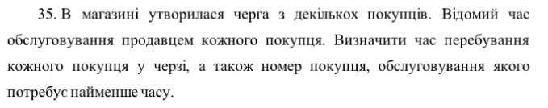
Розв’язання:
Спочатку створюємо динамічний масив з розмірністю вказаною користувачем, потім користувач вводить час кожної людини в черзі, і ми ініціюємо мінімальний час як перший, потім кожен наступний час порівнюємо з мінімальним і шукаємо найменший, також протягом програми при кожному новому введеному часі рахуємо суму часу для кожного користувача.

Математична модель
Змінна | Тип | Ім’я | Призначення
Розмірність масиву | Цілий | n | Вхідне дане
Номер покупця з найменшим часом обслуговування | Цілий | N | Вихідне дане
Кількість людей у черзі | Дійсний | a[] | Розрахункове дане
Час в черзі для кожного покупця | Дійсний | sum | Вихідне дане
Мінімальний час обслуговування | Дійсний | min | Вихідне дане
Допоміжна змінна | Цілий | i | Розрахункове дане

Код на С++:
Код:
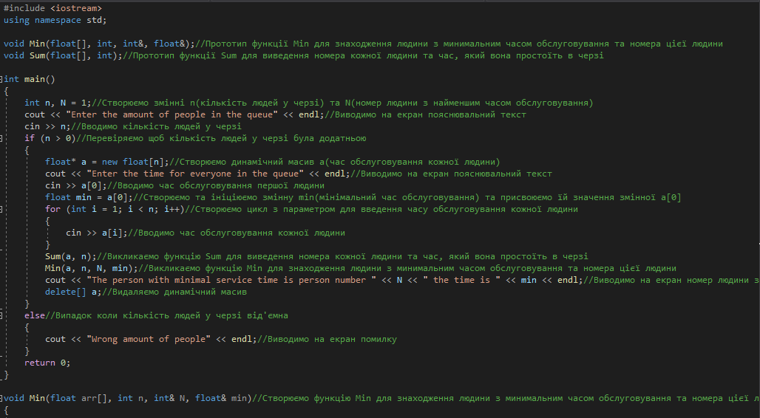
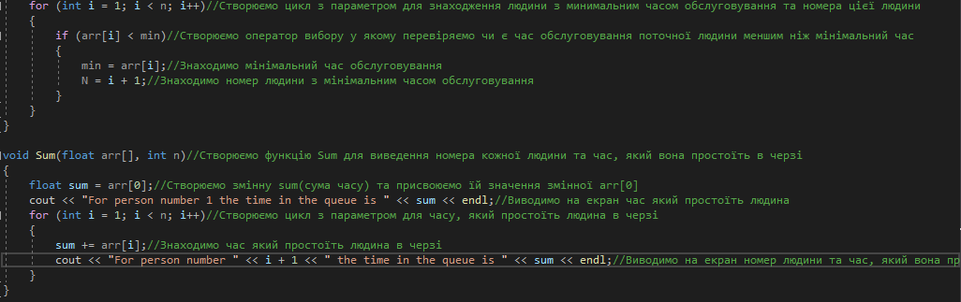
Результат:
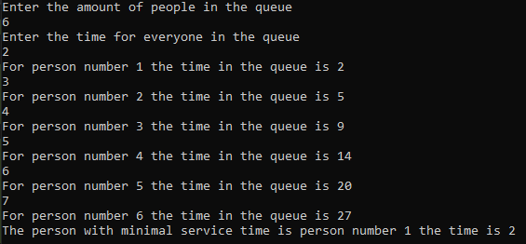

Випробування коду:
Крок | Дія
 | Початок
1 | n = 6, sum = 0
2 | a[0] = 2
3 | min = a[0] = 2
4 | sum = sum + a[0] = 0 + 2 = 2
5 | a[1] = 3
6 | sum = sum + a[1] = 2 + 3 = 5
7 | a[1] !< min
8 | a[2] = 4
9 | sum = sum + a[2] = 5 + 4 = 9
10 | a[2] !< min
11 | a[3] = 5
12 | sum = sum + a[3] = 9 + 5 = 14
13 | a[3] !< min
14 | a[4] = 6
15 | sum = sum + a[4] = 14 + 6 = 20
16 | a[4] !< min
17 | a[5] = 7
18 | sum = sum + a[5] = 20 + 7 = 27
19 | a[5] !< min
 | Кінець

Висновок:
Під час даної лабораторної роботи були досліджені одновимірні масиви. Були набуті навички їх використання у програмних специфікаціях. Була побудована математична модель. Для обчислення виразу була створена елементарна програма. Результати програми виявилися правильними, що стверджує на її дієвість. Завдання було виконано на мові програмування С++.

